L’Italia e la sua amministrazione

**I nomi delle regioni, delle città e gli aggettivi relativi**

Amministrativamente l’Italia è suddivisa in **20 regioni**. Esse sono suddivise in **province**, a loro volta suddivise in **comuni**. Ogni regione ha la sua **città capoluogo**.

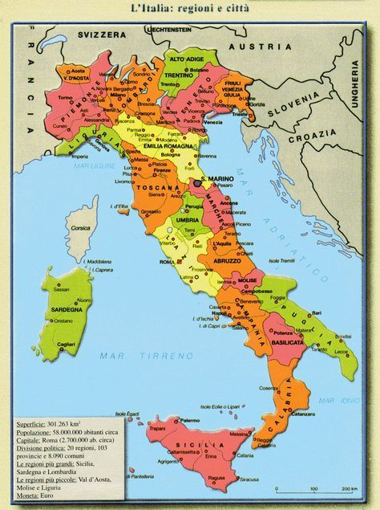

Come dai nomi di stati e nazioni, così anche dai nomi di **regioni** derivano degli aggettivi che si formano generalmente con suffissi analoghi a quelli degli aggettivi indicanti provenienza da stato o nazione. **Le regioni d'Italia** sono **20** e ognuna di esse ha un aggettivo corrispondente:

|  |  |
| --- | --- |
| REGIONE | AGGETTIVO |
| la Liguria | Ligure |
| il Piemonte | piemontese |
| la Val d'Aosta | valdostano/a |
| la Lombardia | lombardo/a |
| il Veneto | veneto/a |
| il Trentino Alto Adige | altoatesino/a |
| il Friuli Venezia Giulia | friulano/a |
| l'Emilia Romagna | emiliano/romagnolo |
| la Toscana | toscano/a |
| le Marche | marchigiano/a |
| l'Umbria | umbro/a |
| l’Abruzzo / gli Abruzzi | abruzzese |
| il Molise | molisano/a |
| il Lazio | laziale |
| la Campania | campano/a |
| la Basilicata | lucano/a |
| la Calabria | calabrese |
| la Puglia | pugliese |
| la Sicilia | siciliano/a |
| la Sardegna | sardo/a |

**Attenzione!**

* Il Molise MA la regione Molise →La parola **regione** è FEMMINILE
* Vivo a Milano, **in** Lombardia

Vivo a Bari, **in** Puglia

MA Vivo a Macerata, **nelle** Marche

Vivo a Roma, **nel** Lazio

**Rispondi alle domande:**

**1.Quali regioni sono di genre maschile?**

**2.Quali regioni sono di genere femminile?**

**3.Quali regioni hanno la forma plurale?**

Molto usati sono gli aggettivi e i nomi degli abitanti di una città. Purtroppo non esistono regole per creare l’aggettivo partendo dal nome della città.

I suffissi più utilizzati sono i seguenti:________ , _________, _________ .

|  |  |  |
| --- | --- | --- |
| REGIONE | CAPOLUOGO | ABITANTE del capoluogo |
| la Liguria | Genova | genovese |
| il Piemonte | Torino | torinese |
| la Val d'Aosta | Aosta | aostano |
| la Lombardia | Milano | milanese |
| il Veneto | Venezia | veneziano |
| il Trentino Alto Adige | Trento | trentino |
| il Friuli Venezia Giulia | Trieste | triestino |
| l'Emilia Romagna | Bologna | bolognese |
| la Toscana | Firenze | fiorentino |
| le Marche | Ancona | anconetano |
| l'Umbria | Perugia | perugino |
| l’Abruzzo | L‘Aquila | aquilano |
| il Molise | Campobasso | campobassano |
| il Lazio | Roma | romano |
| la Campania | Napoli | napoletano |
| la Basilicata | Potenza | potentino |
| la Calabria | Catanzaro | catanzarese |
| la Puglia | Bari | barese |
| la Sicilia | Palermo | palermitano |
| la Sardegna | Cagliari | cagliaritano |

1. **Lavorate in coppia. Create minidialoghi simili all’esempio:**

Dove si trova Cagliari? Cagliari si trova in …………. .

Dove si trova Napoli? Bari? Palermo? Catania? Genova? Venezia? Perugia? …?

…

**Le montagne**

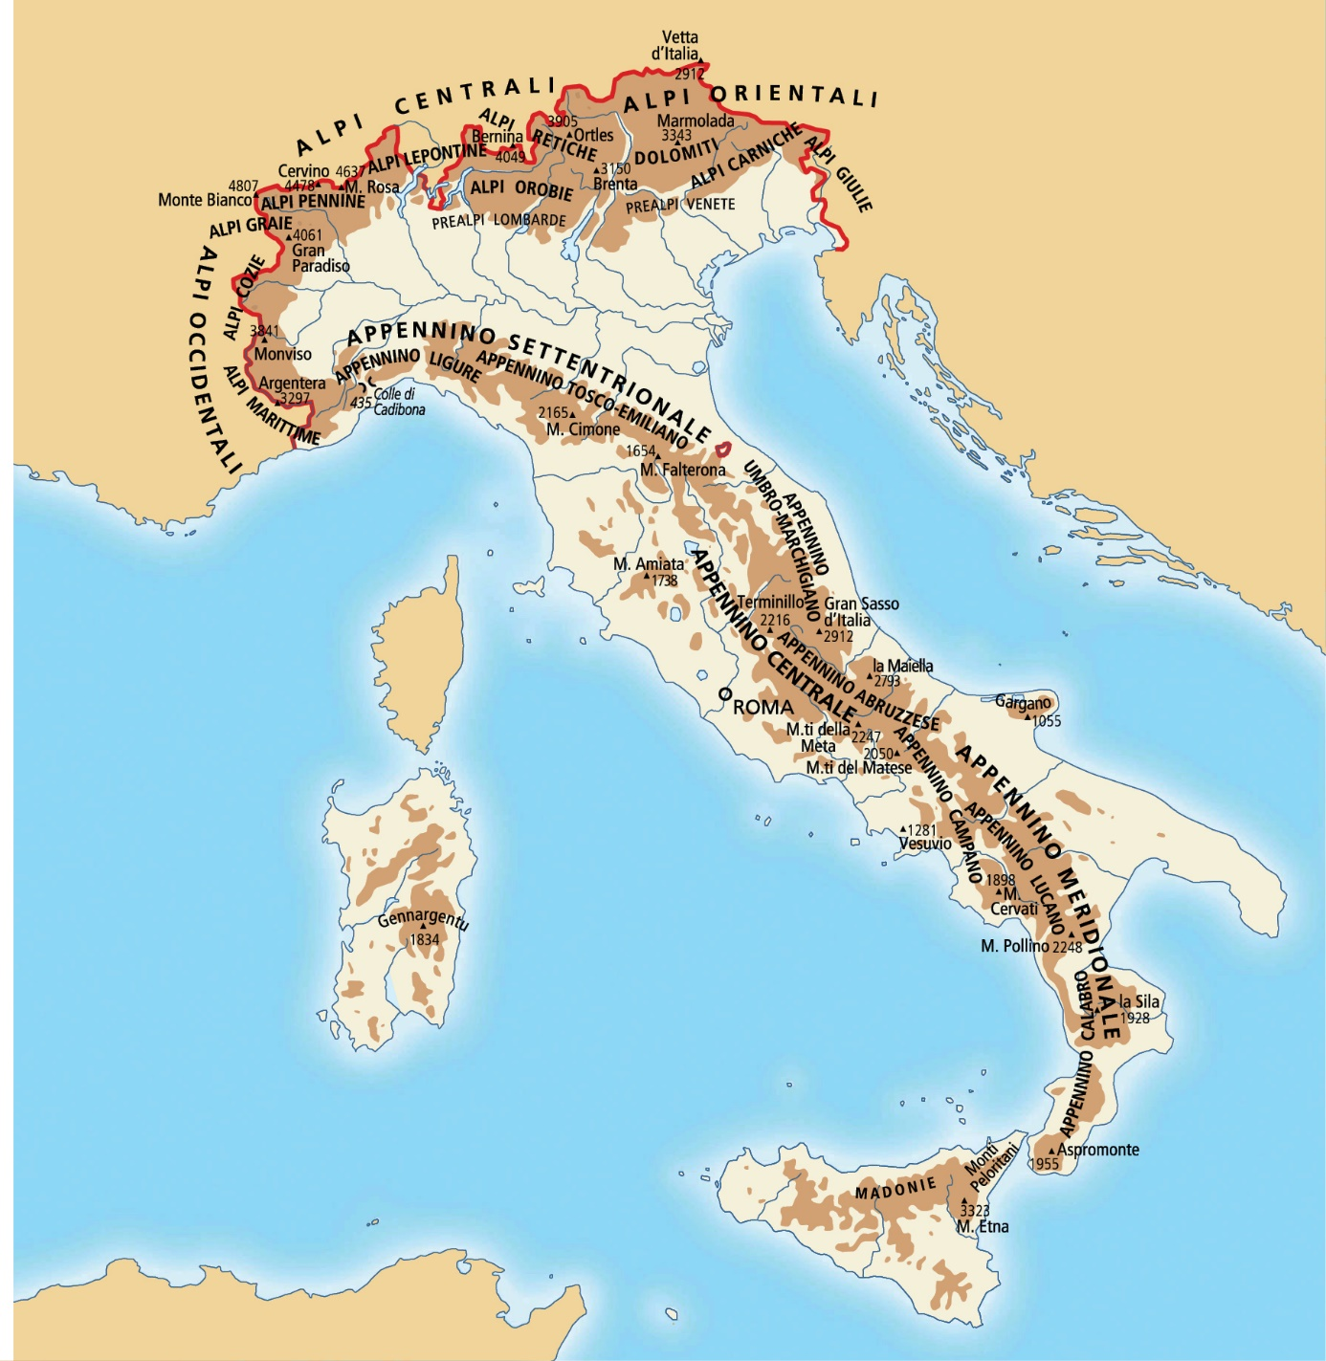

**Le Alpi**, che dividono la penisola italiana dal resto d’Europa, si estendono per circa 1200km da est a ovest. Ricche di ghiacciai, danno origine a numerosi fiumi.

La montagna più alta è il Monte Bianco (4810m, in Valle d’Aosta) che è anche la più alta d’Europa. Seguono il Monte Rosa (Piemonte), il Cervino (Piemonte) e il Gran Paradiso (tra Val d’Aosta e Piemonte).

**Gli Appennini** attraversano tutta l’Italia da nord a sud. Sono formati da catene montuose di natura diversa separate da colline e valli. La cima più alta è il Gran Sasso (2.914m, in Abruzzo). Negli Appennini si trovano numerosi vulcani, alcuni ancora in piena attività. I vulcani attivi sono l’Etna, in Sicilia, e lo Stromboli. Il Vesuvio, nei pressi della città di Napoli, si può dire “a riposo” dal 1944.

**I fiumi e i laghi**

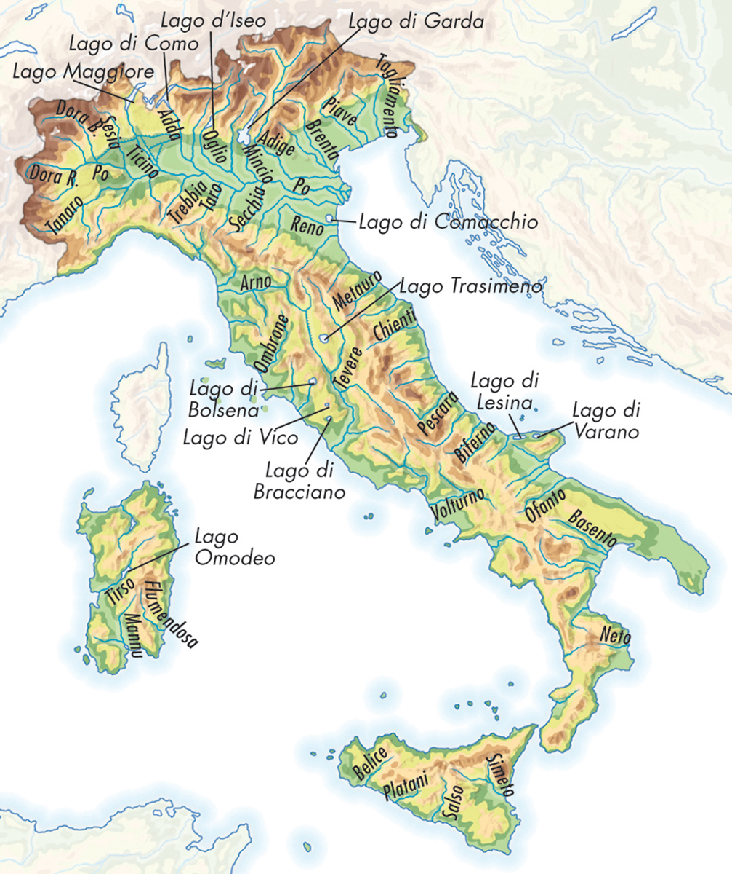

**I fiumi**

Il fiume più lungo è il fiume Po, che nasce dal Monviso, in Piemonte, attraversa da ovest a est tutta la Pianura Padana e si getta nel mare Adriatico. Il Po ha numerosi affluenti che scendono sia dalle Alpi, affluenti di sinistra, sia dall’Appennino, affluenti di destra.

**I laghi**

Il lago più grande d’Italia è il lago di Garda che si trova ai piedi delle Alpi. I maggiori laghi italiani, di origine glaciale, si trovano ai piedi delle Alpi e sono il lago Maggiore, il lago di Como, il lago d’Iseo. Nell’Italia centrale si trovano il lago Trasimeno, il lago di Bolsena e il lago di Bracciano, di orgine vulcanica.